## COMUNICAÇÃO ALTERNATIVA E PRANCHAS DE COMUNICAÇÃO

Comunicação Alternativa (CA) é a área da tecnologia assistiva que se destina a ampliação das habilidades de comunicação de pessoas sem fala ou sem escrita funcional. Cada indivíduo fará uso dos recursos de comunicação com características distintas, que por sua vez devem atender suas necessidades específicas (SARTORETTO; BERSCH, 2012).

Atualmente os sistemas de CA são usados na área clínica, para compensar temporária ou permanentemente as dificuldades de indivíduos com desordens de expressão. Antes de fazer uso funcional de qualquer ferramenta assistiva, os profissionais e especialistas da área devem tomar como preocupação a diversidade de aspectos envolvidos em cada usuário, para então indicar um recurso que otimize o uso dos sistemas de CA (GONÇALVES, 2008).

Dentro da CA um recurso, é o objeto ou ferramenta que será utilizado para transmitir as mensagens. Um dos mais utilizados atualmente são as pranchas de comunicação, que são aglomerados de símbolos, letras, sílabas, palavras, frases ou números. Cada prancha deve ser personalizada com seus símbolos de acordo com as possibilidades cognitivas, visuais e motoras de seu usuário (PELOSI, 2011).

Cada conjunto de símbolos está ligado diretamente a um sistema de símbolos gráficos, que são uma coleção de imagens que apresentam características comuns entre si e foram criadas para atender a diferentes necessidades de comunicação dos usuários. Existem diferentes sistemas simbólicos, sendo que o mais utilizado em todo o mundo é o *Picture Communication Symbols* (PCS), que possui como característica os desenhos simples e de fácil reconhecimento (SARTORETTO; BERSCH, 2012).

Utilizando todos estes conceitos em conjunto pode-se fornecer uma ferramenta muito eficaz para pessoas com dificuldades na fala, fazendo com que elas quebrem barreiras sociais e tenham uma melhor qualidade de vida.

<http://www.uel.br/eventos/congressomultidisciplinar/pages/arquivos/anais/2011/TRANSTORNO/183-2011.pdf>

A comunicação alternativa ou ampliada (CAA) é subdividida em comunicação não-apoiada e a comunicação apoiada. A primeira diz respeito às expressões do corpo, como sinais manuais, as expressões faciais, língua de sinais, gestos, movimentos corporais e outras formas de expressão que são produzidas pelo próprio indivíduo. A segunda refere-se aos recursos adaptados, englobando todas as formas de comunicação que possuem expressões lingüísticas na forma física e fora do corpo do usuário, como objetos em miniatura, pranchas temáticas, sistemas de comunicação computadorizados, fotografias, objetos reais, dentre outros (DELIBERATO, MANZINI E GUARDA, 2004).

<http://www.bengalalegal.com/bliss-e-pcs>

### Sistema Bliss de Comunicação, Símbolos Bliss ou Bliss.

O sistema Bliss de Comunicação é um sistema suplementar e/ou alternativo de comunicação, constituindo-se em um sistema simbólico gráfico visual.

O Bliss é um sistema dinâmico, capaz de representar conceitos abstratos. O significado de cada símbolo é aprendido em relação à lógica que envolve o sistema como um todo. Há várias formas de expressar-se através dele: frases simples e frases complexas, mensagens telegráficas. Estes níveis são determinados pela capacidade do usuário e pelo contexto comunicativo.

Os símbolos derivam de uma quantidade básica de formas geométricas e de seus segmentos. A Blissymbolics Communication International criou réguas-matrizes, conforme o tamanho dos símbolos, para a realização da confecção dos desenhos.

O quadrado é a referência usada como um guia para desenhar cada símbolo. A linha superior corresponde à "linha do céu" e a linha inferior corresponde à "linha da terra". Os indicadores localizam-se acima da linha do céu a uma distância correspondente a meio quadrado de referência.

Vocabulário: É constituído por seis categorias, cada uma apresentando uma cor específica, colorindo-se o fundo do símbolo ou apenas o contorno do quadrado ou o próprio símbolo:

* símbolos brancos: preposições, conjunções, adjuntos adverbiais, dias da semana, etc.
* símbolos amarelos: pronomes pessoais e símbolos referentes a pessoas.
* símbolos cor de laranja: substantivos concretos e abstratos.
* símbolos verdes: verbos.
* símbolos azuis: adjetivos e advérbios.
* símbolos em rosa: expressões sociais (ex. gírias , etc.)

A distribuição das categorias por cores além de ser atrativa, agiliza a localização dos símbolos, favorecendo a memorização dos mesmos e a aprendizagem.

A tonalidade do fundo pode variar desde os tons mais fortes até tons pastéis, sendo que, neste último caso, os símbolos ficam em evidência.

#### Classificação.

* Símbolos Simples: pictográficos ou ideográficos:  
  1. **Pictográficos**: Semelhança com o objeto que representam. Ex.: cadeira, casa.
  2. **Ideográficos**: Sugerem o conceito que representam. Ex.: sentimento, mente.
* **Símbolos de dupla classificação**: Alguns símbolos podem ser classificados como pictográficos ou ideográficos. Cabe ao profissional selecionar a melhor explicação ao indivíduo, considerando o seu nível cognitivo. Ex. mulher, homem.  
  1. Explicação pictográfica: Mulher usando saia.
  2. Explicação ideográfica: Contém um tipo de "triângulo" que representa o símbolo da criação.
* Símbolos Arbitrários: A forma não tem relação pictográfica ou ideográfica convencional com o seu significado. Segundo McNaughton, (1985) dividem-se em:  
  1. Símbolos criados por Charles Bliss: Referentes ao tempo. Estes símbolos referem-se a uma analogia com o espelho parabólico. O passado é representado por um espelho refletindo o que está atrás; o futuro é um espelho refletindo o que está à frente e o presente é o período de tempo entre o passado e o futuro.
  2. Símbolos Internacionais: Utilizados em todo o mundo como. Direção: Ex.: para baixo, para cima. Números: 1 , 2, 3, etc.

**Picture Communication Symbols (PCS) / Sistema Pictográfico de Comunicação.**

Como já foi referido anteriormente, o PCS foi desenvolvido em 1981 por Roxana Mayer Johnson, composto inicialmente por 700 símbolos e sendo ampliado posteriormente para aproximadamente 3200 símbolos.

O PCS é um sistema gráfico visual que contém desenhos simples, podendo-se acrescentar, na medida do necessário, fotografias, figuras, números, círculos para as cores, o alfabeto, outros desenhos ou conjuntos de símbolos.

Vocabulário: O Sistema foi dividido em seis categorias primárias, representadas por cores de acordo com a função de cada símbolo. Como no Sistema Bliss a palavra escrita localiza-se acima de cada pictograma.

* Branco (miscelânea): artigos, conjunções, preposições, conceito de tempo, alfabeto, cores, etc
* Amarelo: pessoas e pronomes pessoais
* Laranja: substantivos. Em alguns livros verifica-se que alguns substantivos são agrupados separadamente (exalimentos).
* Azul: advérbiose adjetivos.
* Rosa: símbolos referentes a expressões sociais
* Tamanho: Similar aos tamanhos referidos no Sistema Bliss. Em alguns manuais observa-se também símbolos impressos no tamanho de 1,9 cm.

O suporte físico para a disposição dos símbolos variam desde suportes que empregam baixa tecnologia (pranchas de comunicação, pastas, cardápios, álbum de fotos, etc. ) até aparelhos eletrônicos de alta tecnologia (softwares, microcomputadores, sintetizadores de voz, pranchas eletrônicas, etc).

## TAGARELA

O Tagarela é um projeto da Universidade Regional de Blumenau que tem por objetivo desenvolver uma plataforma que auxilie no tratamento de usuários com necessidades especiais, ou alguma limitação fonoarticulosa, fornecendo uma forma de Comunicação Alternativa. Além disso, o projeto busca facilitar a troca de experiências entre os indivíduos no decorrer do tratamento, que são denominados pelos perfis “Especialista”, “Tutor” e “Paciente” (TAGARELA, 2014).

Fabeni (2012) desenvolveu o primeiro produto deste projeto, um aplicativo para a plataforma iOS. Um dos principais objetivos deste aplicativo é disponibilizar um ambiente no qual o especialista, representado por um fonoaudiólogo, possa trocar experiências com o usuário em conjunto com seu tutor, geralmente um profissional da área da pedagogia, montar um plano de atividade para estimular a capacidade de comunicação do usuário (TAGARELA, 2014). Posteriormente este aplicativo foi desenvolvido também para a plataforma Android, através do trabalho acadêmico “Tagarela: Aplicativo de Comunicação Alternativa na Plataforma Android”, desenvolvido por Darlan Diego de Marco (MARCO, 2014).

O foco principal do trabalho desenvolvido por Marco (2014) é tornar a experiência do usuário interativa através da utilização de pranchas de comunicação, além de possibilitar a sincronização das informações entre dispositivos e permitir o uso da aplicação sem conexão com a internet. Porém, algumas funcionalidades não foram tratadas, como permitir a utilização de perfis para cada tipo de usuário (Especialista, Tutor e Paciente), possibilitar a reprodução de áudio encadeada nas pranchas de comunicação e também permitir que o usuário movimente os símbolos nas pranchas (MARCO, 2014).

Uma das principais atividades do aplicativo está relacionada à criação de um plano, pois é por meio desta atividade que o especialista e o tutor irão interagir e buscar resultados com seus usuários. Um plano contém as atividades do usuário e os símbolos que ele irá interagir, por meio de uma prancha de comunicação conforme a Figura 1 (MARCO, 2014).

Figura 1-Utilização da prancha de comunicação no aplicativo

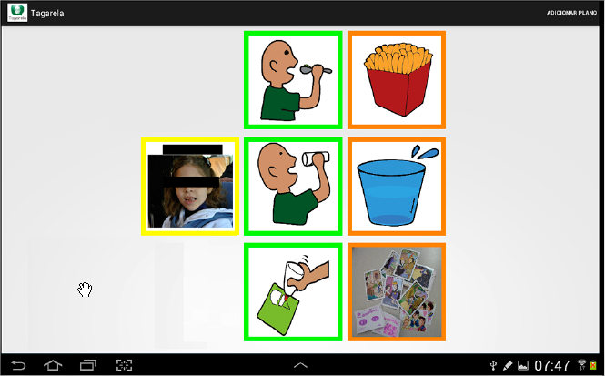

Fonte: Marco (2014).

Está em construção também uma aplicação Web que deve possuir as mesmas funcionalidades das versões atuais do Tagarela disponíveis para os dispositivos móveis com Android e iOS.

## PHONEGAP

PhoneGap é um *framework* de código desenvolvido pela Adobe Systems, tem licença de uso gratuita e permite a criação de aplicações móveis utilizando APIs (*Application Programming Interfaces*) web padronizadas.

Em Outubro de 2011 o PhoneGap foi doado a *Apache Software Foundation* (ASF), porém permanece sob licença gratuita, fazendo parte agora do projeto Apache Cordova (ADOBE, 2014).

Existem diversas aplicações criadas através do PhoneGap, que já estão sendo distribuídas comercialmente (ADOBE, 2014). O *framework* PhoneGap permite o desenvolvimento de aplicativos para múltiplas plataformas de maneira simples, apenas escrevendo o código uma única vez, utilizando HTML, CSS e JavaScript. E, após isso, é possível realizar o *deploy* para as plataformas móveis desejadas (ADOBE, 2014).

A figura 2, mostra quais são as APIs suportadas em relação a cada plataforma móvel, no desenvolvimento de um aplicativo utilizando o PhoneGap. Onde a primeira coluna mostra as APIs e as demais colunas mostram um comparativo entre as plataformas.

Figura 2-APIs suportadas pelo PhoneGap

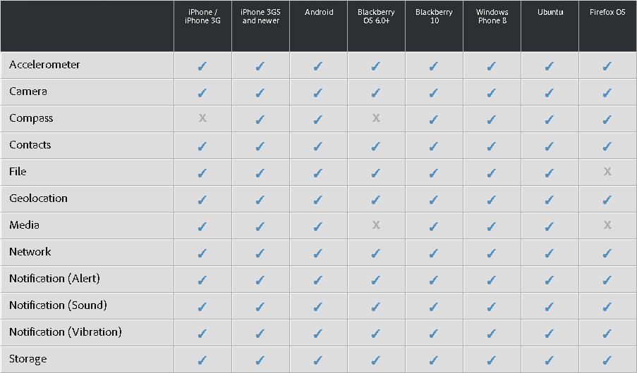

Fonte: Adobe (2014).

<http://www.mobiltec.com.br/blog/index.php/desenvolvimento-mobile-multiplataforma-com-phonegap/>

O Phonegap é uma tecnologia open source que tem como principal característica desenvolver aplicativos webapp, que podem ser funcionais nos ambientes online ou offline. Para suprir as necessidades das linguagens nativas de cada plataforma, ele utiliza dos melhores padrões de web com o HTML5, CSS3 e o Javascript, tratando de uma forma bastante simples o seu desenvolvimento. Com uma interface baseada em telas de HTML, a sua lógica de programação e os seus recursos de dispositivos são tratados pelo Javascript tendo a possiblidade de realizar combinações com diversos scripts. Estes são: Jquery, MooTools e XUI. Dentro da lógica no javascript é realizado a comunicação com a API do PhoneGap.  Devido a grande quantidade de aparelhos, os quais possuem diversas resoluções e tamanhos de tela, os arquivos CSS são encarregados de exibir a aplicação corretamente. É importante lembrar que junto a estes novos padrões, está presente o Canvas, que em testes realizados foi notado um ótimo desempenho com o framework.

Além da criação de páginas web que rodarão nos dispositivos móveis através de controles chamados WEBVIEW, que permitem a exibição de HTML, o Phonegap possui suporte a alguns recursos de extrema utilidade como: accelerometer, camera, compass, contacts, file, geolocation, media, network, notification (alert), notification (sound), notification (vibration) e storage imbutidos no html.

Mesmo que o sistema que você está desenvolvendo seja multiplataforma, será necessário instalar todas as IDE’s que você deseja compilar o seu sistema, lembrando que cada plataforma tem as suas peculiaridades. Se você desenvolveu sua aplicação no Eclipse com a API para o Android você precisará instalar em um Mac a IDE XCode, instalar o plugin do framework e inserir os arquivos já desenvolvidos. Feito isso você poderá compilar a estrutura e realizar os testes de compatibilidade do seu sistema.